附件1
住房和城乡建设领域施工现场专业人员
继续教育线上培训流程

一、 网络注册
（一）学员登陆“湖南建设人力资源网” (www.hnjsrcw.com)，点击界面左侧培考平台-培训-现场专业人员继续教育培训,使用个人身份证、姓名、密码登录。
（二）登陆成功后，在界面的“继续教育培训”栏目下，点击“报名登记”，在岗位列表中完善个人信息（需上传本人近期免冠一寸照片，JPG格式大小为20~50K、本人身份证正反两面扫描件，JPG格式大小100~200K）。
（三）打印报名表提交我单位（缴纳培训费用，开通培训）。
二、在线学习流程
1.培训资格确认后，学员登录个人后台，点击“在线培训”-“进入网上培训”，即可进入继续教育培训界面。
2.学员根据已开通的岗位继续教育课程清单，点击“学习”按钮，按课程章节依次完成所选课程。

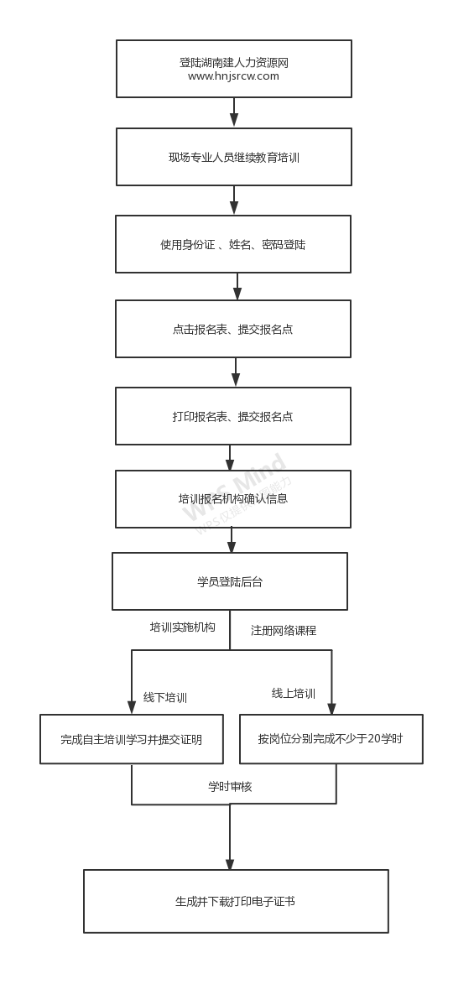

附件2
住房和城乡建设领域施工现场专业人员继续教育汇总表
联系人： 联系电话及手机：
单位名称： 负责人：
序号 | 姓名 | 性别 | 岗位 | 身份证号
注：本表分岗位填报，即同岗位人员填报在一起

附件3：
住建领域施工现场专业人员继续教育报名信息真实性
承诺书

我公司郑重承诺，我单位在住建领域施工现场专业人员继续教育报名资格审查中所申报的人员本人均已知晓继续教育报名情况，所提交的资料经我公司检查核实，全部真实可信。如因资料造假造成的一切不良后果均由我公司负责。

公司经办人（签字）：
承诺公司（公章）：
年 月 日

附件4
学员自主学习培训证明
学员姓名 |  | 培训岗位
身份证号
培训或学习内容 |  | 起止时间 | 学时 | 主办单位盖章
经办人：
联系电话：
经办人：
联系电话：
经办人：
联系电话：
本人承诺，以上培训或学习内容均真实有效，如审查时发现虚假情况，愿承担责任，并按有关规定处理。

本人签名： 联系电话：
年 月 日

